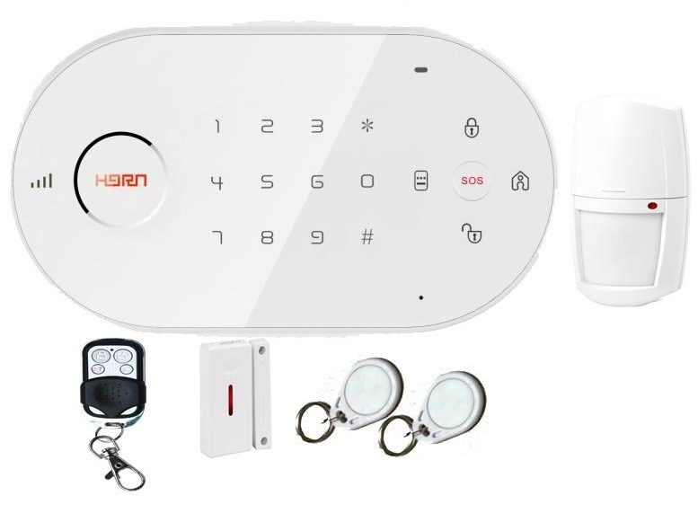
Kit De Alarma Inalámbrico Gsm Stv Lh-d1

Alarma D1
Las alarmas D1 para el hogar ofrecen la mejor tecnología al momento de que un intruso acceda a tu hogar, la alarma se activa al instante si alguien abre una puerta, ventana o detecta algún movimiento inusual en el interior de tu hogar. Y lo mejor es que esta alarma no necesita cables, la instalación no necesita claves ni obras ya que principalmente utiliza detectores inalámbricos, logrando una instalación rápida, sencilla y sin obras.
Siéntete tranquilo con un sistema de seguridad en casa, la alarma d1 trabaja con tecnología con comunicación Bidireccional GSM la cual te permite colocarle una SIM, te enviara una señal de alerta de inmediato a tu teléfono móvil en caso de que la alarma se active al detectar algún movimiento inusual, gestiona de forma remota tu alarma, mediante APPS o SMS.
Características
• 32 zonas sin hilos.
• 2 zonas cableadas, el panel de zona de protección contra manipulaciones, zona SOS.
• Control de la sirena por teléfono.
• encendido y apagado programable por SMS
Especificaciones Técnicas
Comunicación: Bidireccional
Notificación: SMS
Batería: hasta 12 horas

